МИНИCTEPCTBO ОБРАЗОВАНИЯ И НАУКИ РОССИЙСКОЙ ФЕДЕРАЦИИ

Федеральное государственное автономное образовательное учреждение

высшего образования

«СЕВЕРО-КАВКАЗСКИЙ ФЕДЕРАЛЬНЫЙ УНИВЕРСИТЕТ»

Отчет по практической работе № 6.

Графика в Python и задачи моделирования

**Выполнил:**

# Студент 3 курса направления подготовки «Институт цифрового развития»

гр. ПИИ-221-1

Сидоров Александр Алексеевич

**Проверил:**

«__» ____________ 2022 г.

Отметка о выполнении _________________________

Ставрополь, 2022

**Задание 1**

В 3.2 кортеж может быть применен для того, чтобы защитить от изменений систему координат, а в 3.3 может быть применен для того, чтобы сохранить координаты круга.

**Задание 2**

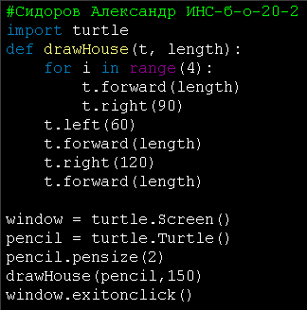

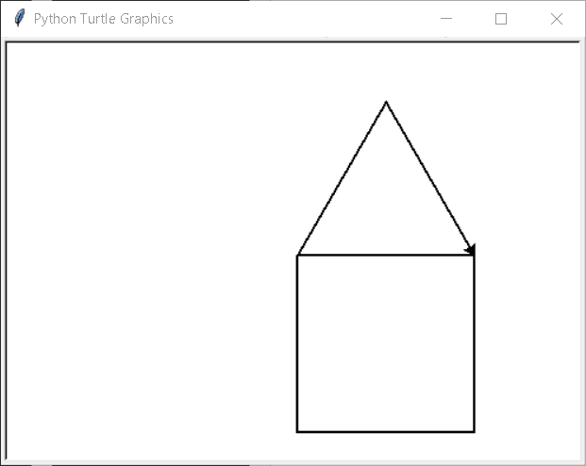

Задание 3

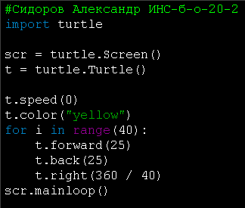

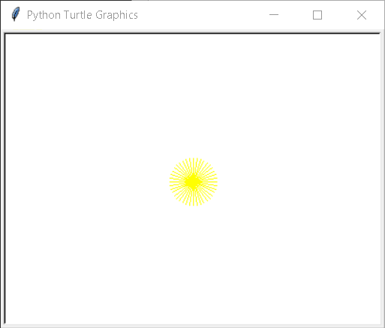

**Задание 4**

